JANVIER – janvier – janvier
1  JOUR DE L’AN | 2 | 3 | 4 | 5 | 6 | 7
8 | 9 | 10 | 11 | 12 | 13 | 14
15 | 16 | 17 | 18 | 19 | 20 | 21
22 | 23 | 24 | 25 | 26 | 27 | 28
29 | 30 | 31
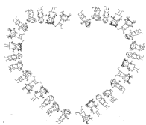
FEVRIER – février – février

1 | 2 | 3 | 4 | 5 | 6 | 7
8 | 9 | 10 | 11 | 12 | 13 | 14  ST VALENTIN
15 | 16 | 17 | 18 | 19 | 20 | 21
22 | 23 | 24 | 25 | 26 | 27 | 28
29

FEVRIER – février – février

1 | 2 | 3 | 4 | 5 | 6 | 7
8 | 9 | 10 | 11 | 12 | 13 | 14  ST VALENTIN
15 | 16 | 17 | 18 | 19 | 20 | 21
22 | 23 | 24 | 25 | 26 | 27 | 28

MARS – mars – mars
1 | 2 | 3 | 4 | 5 | 6 | 7
8 | 9 | 10 | 11 | 12 | 13 | 14
15 | 16 | 17 | 18 | 19 | 20 | 21
22 | 23 | 24 | 25 | 26 | 27 | 28
29 | 30 | 31

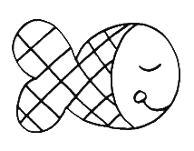
AVRIL – avril – avril
1  POISSON D’AVRIL | 2 | 3 | 4 | 5 | 6 | 7
8 | 9 | 10 | 11 | 12 | 13 | 14
15 | 16 | 17 | 18 | 19 | 20 | 21
22 | 23 | 24 | 25 | 26 | 27 | 28
29 | 30

MAI – mai – mai
1  FETE DU TRAVAIL | 2 | 3 | 4 | 5 | 6 | 7
8  VICTOIRE 1945  v | 9 | 10 | 11 | 12 | 13 | 14
15 | 16 | 17 | 18 | 19 | 20 | 21
22 | 23 | 24 | 25 | 26 | 27 | 28
29 | 30 | 31

JUIN – juin – juin
1 | 2 | 3 | 4 | 5 | 6 | 7
8 | 9 | 10 | 11 | 12 | 13 | 14
15 | 16 | 17 | 18 | 19 | 20 | 21
22 | 23 | 24 | 25 | 26 | 27 | 28
29 | 30

JUILLET – juillet – juillet
1 | 2 | 3 | 4 | 5 | 6 | 7
8 | 9 | 10 | 11 | 12 | 13 | 14  FETE NATIONALE
15 | 16 | 17 | 18 | 19 | 20 | 21
22 | 23 | 24 | 25 | 26 | 27 | 28
29 | 30 | 31

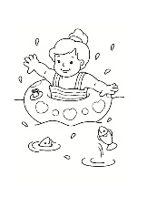
AOUT – août – août
1 | 2 | 3 | 4 | 5 | 6 | 7
8 | 9 | 10 | 11 | 12 | 13 | 14
15 | 16 | 17 | 18 | 19 | 20 | 21
22 | 23 | 24 | 25 | 26 | 27 | 28
29 | 30 | 31

SEPTEMBRE – septembre – septembre
1 | 2 | 3 | 4 | 5 | 6 | 7
8 | 9 | 10 | 11 | 12 | 13 | 14
15 | 16 | 17 | 18 | 19 | 20 | 21
22 | 23 | 24 | 25 | 26 | 27 | 28
29 | 30

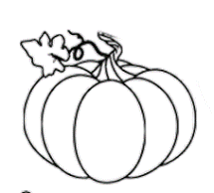
OCTOBRE – octobre – octobre
1 | 2 | 3 | 4 | 5 | 6 | 7
8 | 9 | 10 | 11 | 12 | 13 | 14
15 | 16 | 17 | 18 | 19 | 20 | 21
22 | 23 | 24 | 25 | 26 | 27 | 28
29 | 30 | 31

NOVEMBRE – novembre – novembre
1  TOUSSAINT  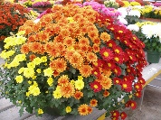 | 2 | 3 | 4 | 5 | 6 | 7
8 | 9 | 10 | 11 | 12 | 13 | 14
15 | 16 | 17 | 18 | 19 | 20 | 21
22 | 23 | 24 | 25 | 26 | 27 | 28
29 | 30

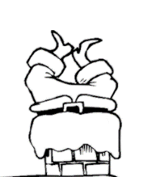
DECEMBRE – décembre – décembre
1 | 2 | 3 | 4 | 5 | 6 | 7
8 | 9 | 10 | 11 | 12 | 13 | 14
15 | 16 | 17 | 18 | 19 | 20 | 21
22 | 23 | 24 | 25  NOEL | 26 | 27 | 28
29 | 30 | 31  REVEILLON

LUNDI | MARDI | MERCREDI | JEUDI | VENDREDI | SAMEDI | DIMANCHE
MARDI | MERCREDI | JEUDI | VENDREDI | SAMEDI | DIMANCHE | LUNDI
MERCREDI | JEUDI | VENDREDI | SAMEDI | DIMANCHE | LUNDI | MARDI
JEUDI | VENDREDI | SAMEDI | DIMANCHE | LUNDI | MARDI | MERCREDI
VENDREDI | SAMEDI | DIMANCHE | LUNDI | MARDI | MERCREDI | JEUDI
SAMEDI | DIMANCHE | LUNDI | MARDI | MERCREDI | JEUDI | VENDREDI
DIMANCHE | LUNDI | MARDI | MERCREDI | JEUDI | VENDREDI | SAMEDI

PAQUES
PENTECOTE | FETE DES PERES | FETE DES MERES
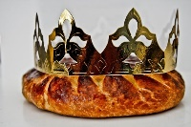  EPIPHANIE |  |  | ASCENSION
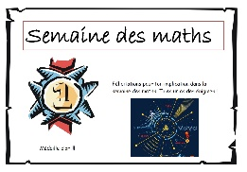
BIBLIOTHEQUE | BIBLIOTHEQUE | BIBLIOTHEQUE | BIBLIOTHEQUE | BIBLIOTHEQUE | BIBLIOTHEQUE | BIBLIOTHEQUE

